УНИВЕРСИТЕТ ИТМО
Факультет программной инженерии и компьютерной техники
Дисциплина «Дискретная математика»

Курсовая работа
Часть 2
Вариант 62

Студент
Тимошкин Роман Вячеславович
P3131

Преподаватель
Поляков Владимир Иванович

Санкт-Петербург, 2023г

Задание
Построить комбинационную схему, реализующую реверсивный двоичный счетчик C = (A ± 1) mod 11 (с фиксацией переполнения), где A — 4 битное беззнаковое число и C — 4 битное. При t = 0 счетчик работает в суммирующем режиме, при t = 1 — в вычитающем.

Таблица истинности
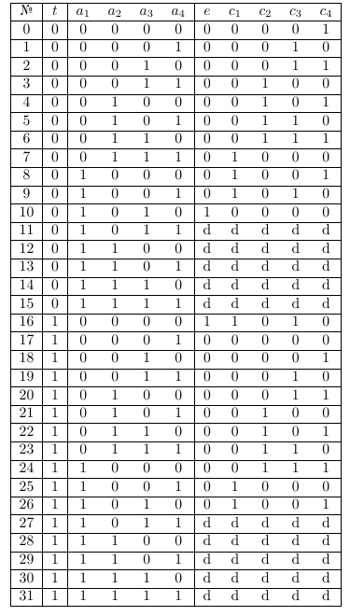

Минимизация булевых функций на картах Карно
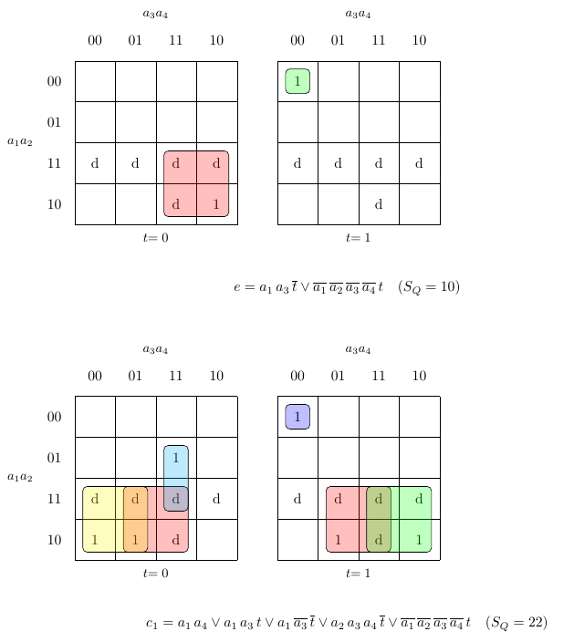
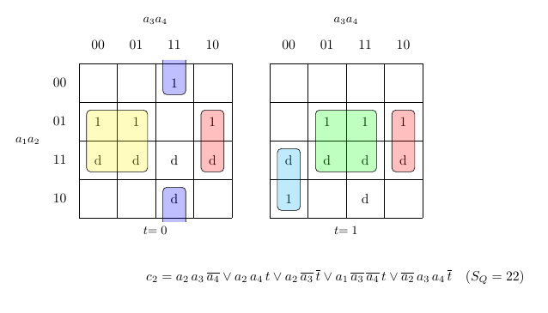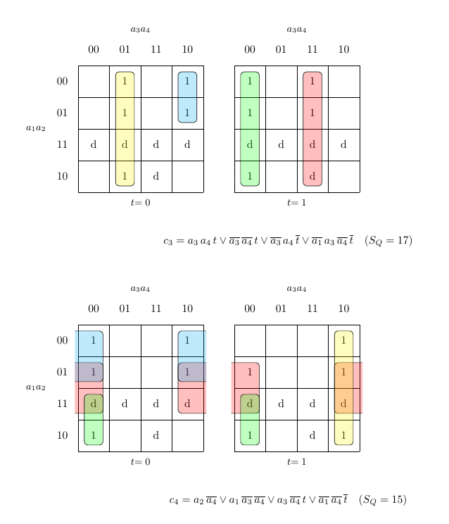

Преобразование системы булевых функций
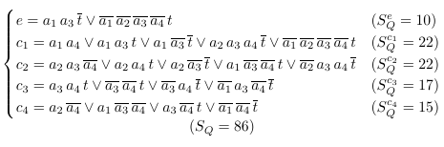
Проведем совместную декомпозицию системы.
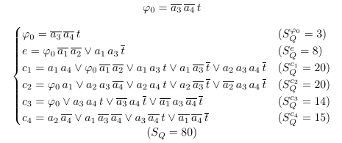
Проведем раздельную факторизацию системы.
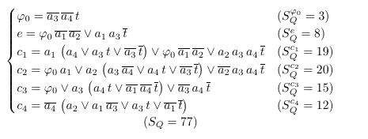
Проведем совместную декомпозицию системы.
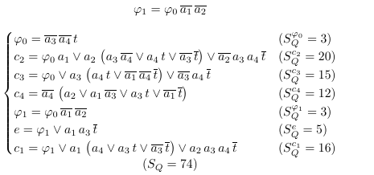
Проведем совместную декомпозицию системы.
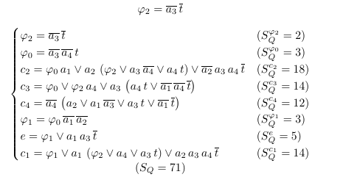
Проведем совместную декомпозицию системы.
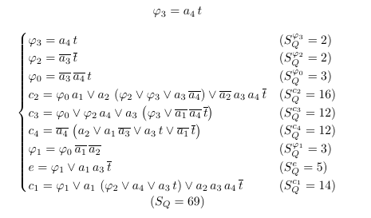
Проведем совместную декомпозицию системы.
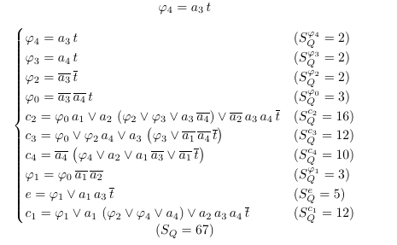
Проведем совместную декомпозицию системы.
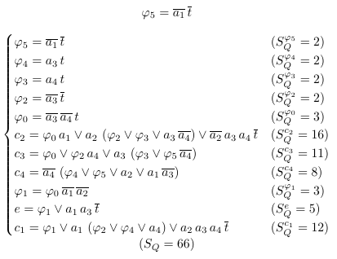
Проведем совместную декомпозицию системы.
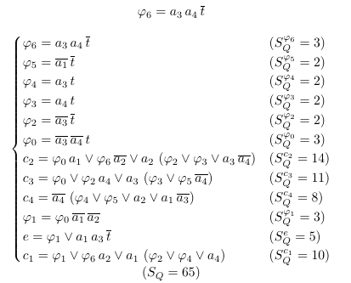

Синтез комбинационной схемы в булевом базисе
Будем анализировать схему на следующем наборе аргументов:
Выходы схемы из таблицы истинности:

